Самый дешевый двухканальный USB осциллограф в галактике
04.01.2013 19:08 | Автор: Pashgan |
Этот субминиатюрный USB осциллограф сделан на микроконтроллере Atmel Tiny45 и с самодельной печатной платой он стоит меньше 5 Евро.
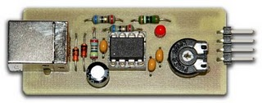

На 4-ех выводной разъем выведены два аналоговых входа, общий провод и 5 вольт от USB. Один из аналоговых входов имеет переменных резистор, для масштабирования входного сигнала. Программа для Tiny45 написана на Си и скомпилирована в WinAVR. Для реализации USB используется код V-USB от Obdev. Как вы можете видеть, в схеме нет кварцевого резонатора, микроконтроллер использует внутреннюю тактовую частоту 16.5 МГц с PLL схемы. Конечно, не следует ожидать от него скорости в 1 Gs/s, USB HID этого не позволяет. Но схема использует 10 разрядов АЦП.
Устройство было разработано для подключения к макетной плате типа breadboard. На фотографии ниже usb осциллограф используется для проверки прецизионного датчика освещенности.
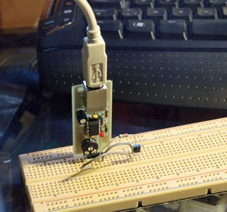
Он подключается к компьютеру по USB как HID устройство и не требует для своей работы установки драйвера. Данные отображаются на компьютере с помощью программы, написанной на C#. Это мой вариант программы, вы можете, конечно, написать свой софт для захвата и отображения данных с usb осциллографа. Для работы программа требует наличия .NET фреймворка
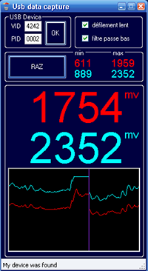
Схема устройства предельно простая.
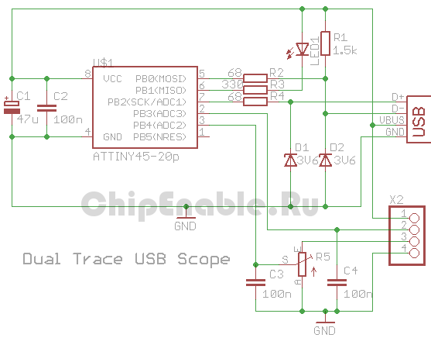
Для сборки устройства вам понадобятся следующие компоненты:
любой светодиод,
резистор для светодиода 220 – 470 Ом,
2 резистора по 68 Ом для линий USB,
резистор номиналом 1.5 КОм, для подтяжки одной из USB линии,
2 стабилитрона на 3.6 В, для согласования сигналов контроллера и USB,
2 проходных конденсатора - 0,1 мкФ и 47 мкФ,
2 фильтрующих конденсатора для аналоговых входов 10 – 470 нФ,
1 или 2 переменных резистора для масштабирования входных аналоговых сигналов,
USB разъем (A, B, mini – на ваш выбор),
микроконтроллер Atmel tiny45-20.
Фуз биты для AVR Studio
BODLEVEL 2.7V
EESAVE not preserved
WDTON disabled
SPIEN enabled
DWEN enabled
RSTDISBL enabled
-> что эквивалентно 0xdd
CKSEL hf pll (0001)
SUT 1..0 bod enabled fast rise
CKOUT disabled
CKDIV8 disabled
-> что эквивалентно 0xe1

Файлы
Файл печатной платы для Eagle usbscope-brd.rar
Готовая прошивка usbscope-firmware.rar
Исходники проекта usbscope-project.rar
Программа для компьютера usbadc-prog.rar
Исходники програмы на C# для VisualStudio 2005 usbadc-project.rar

Ссылки
Блог автора http://yveslebrac.blogspot.ru/2008_10_01_archive.html

